Alpha-Longjumeau expressions imagées
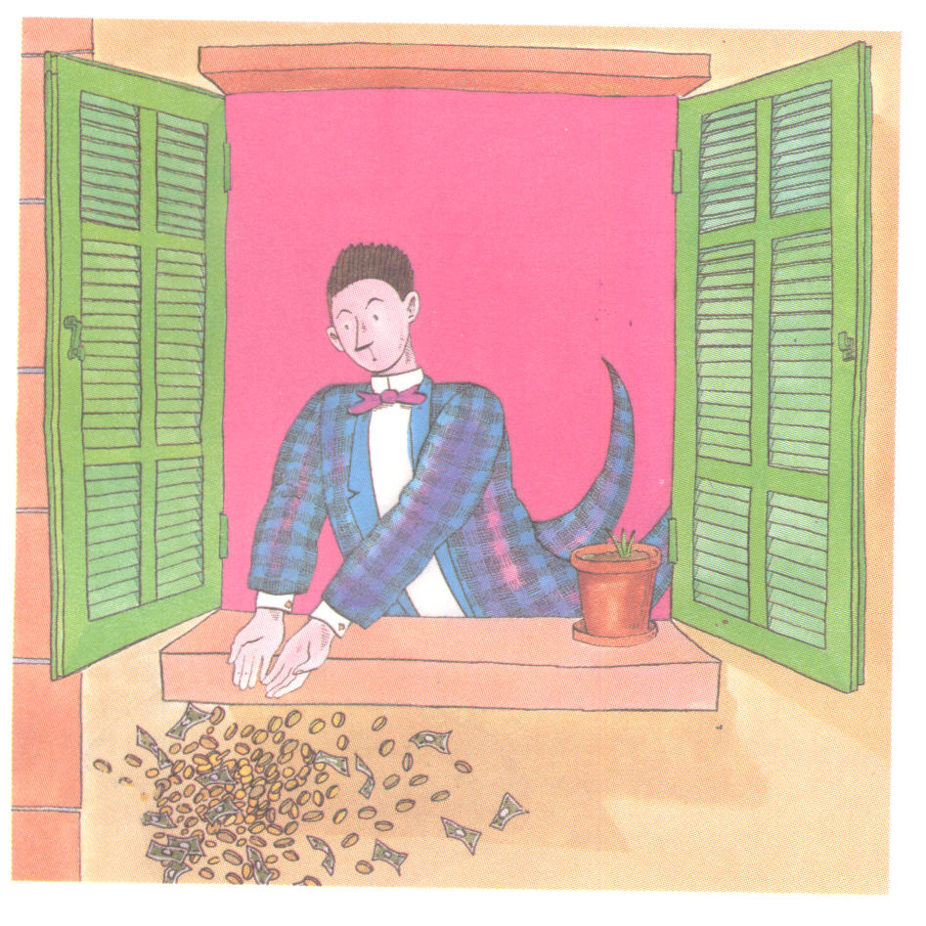

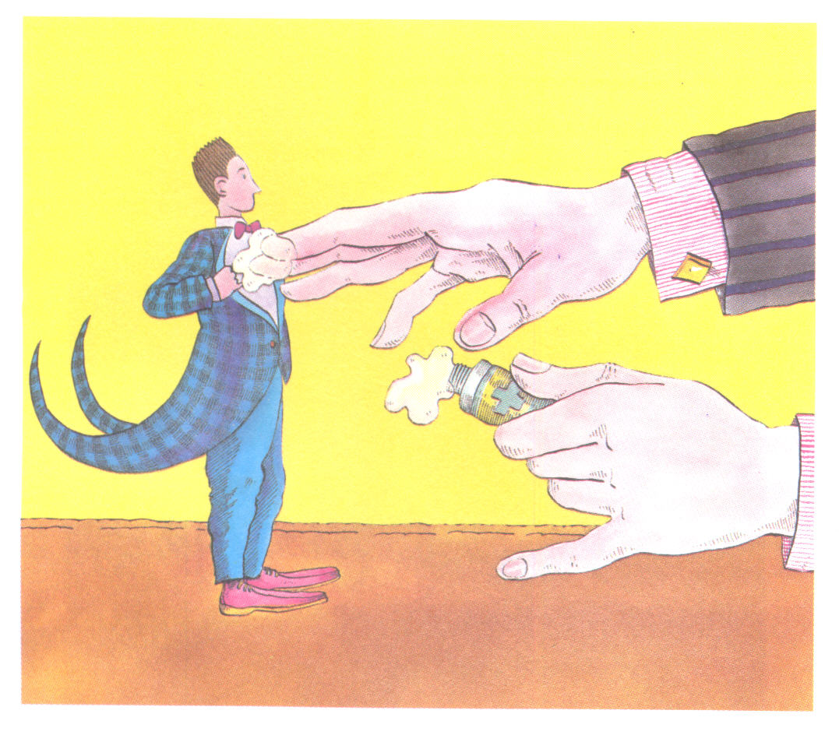
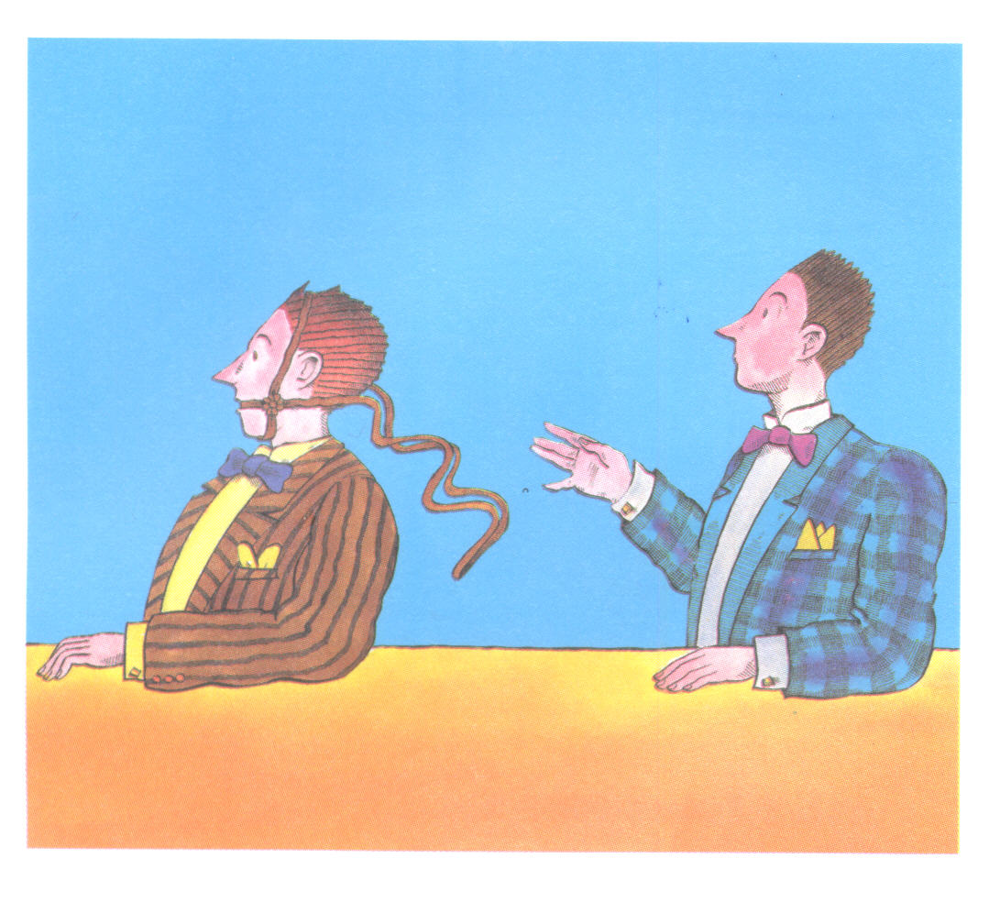
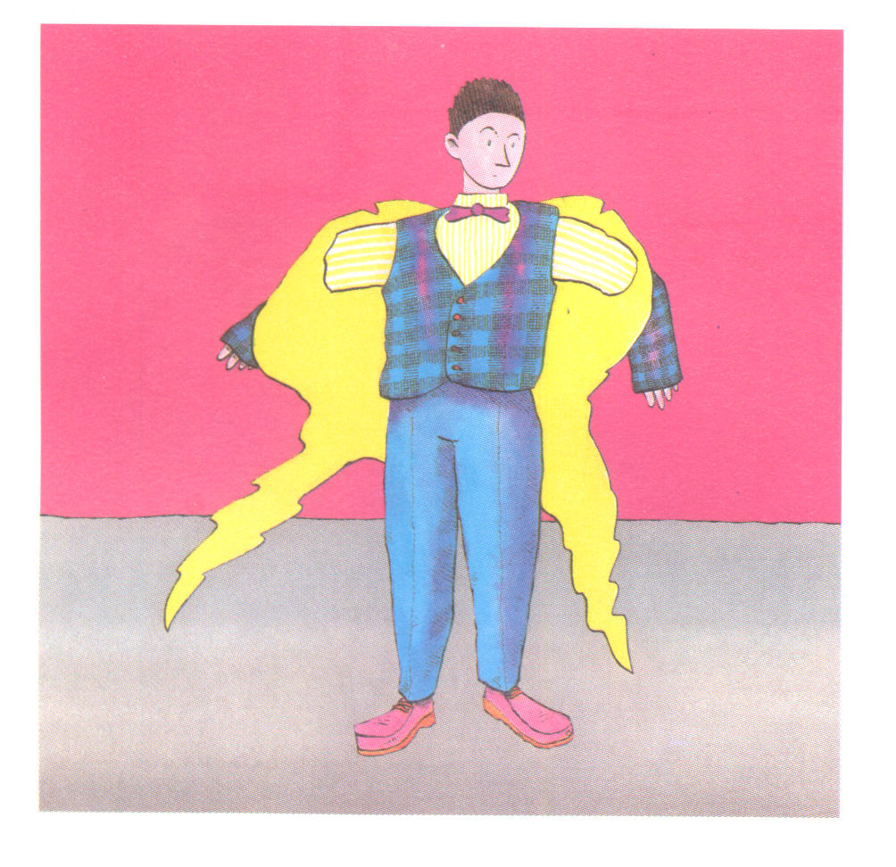
Alpha-Longjumeau expressions imagées

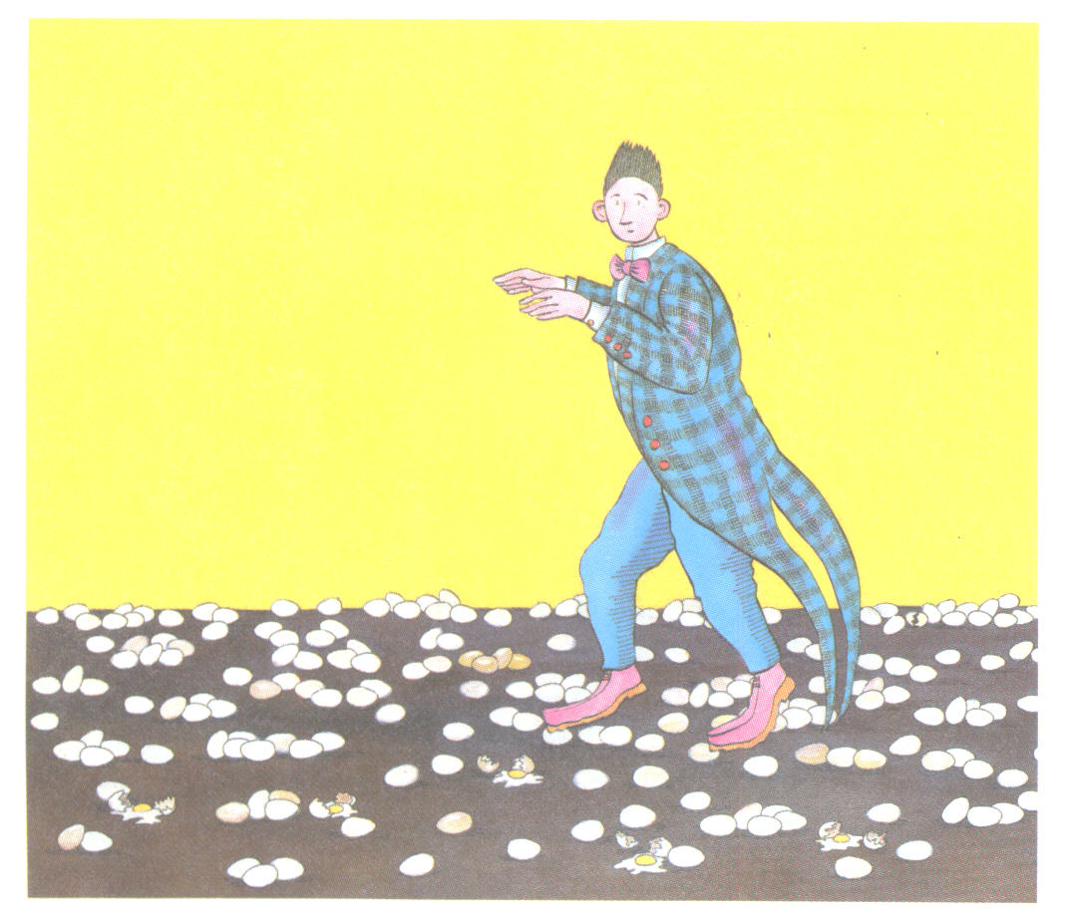
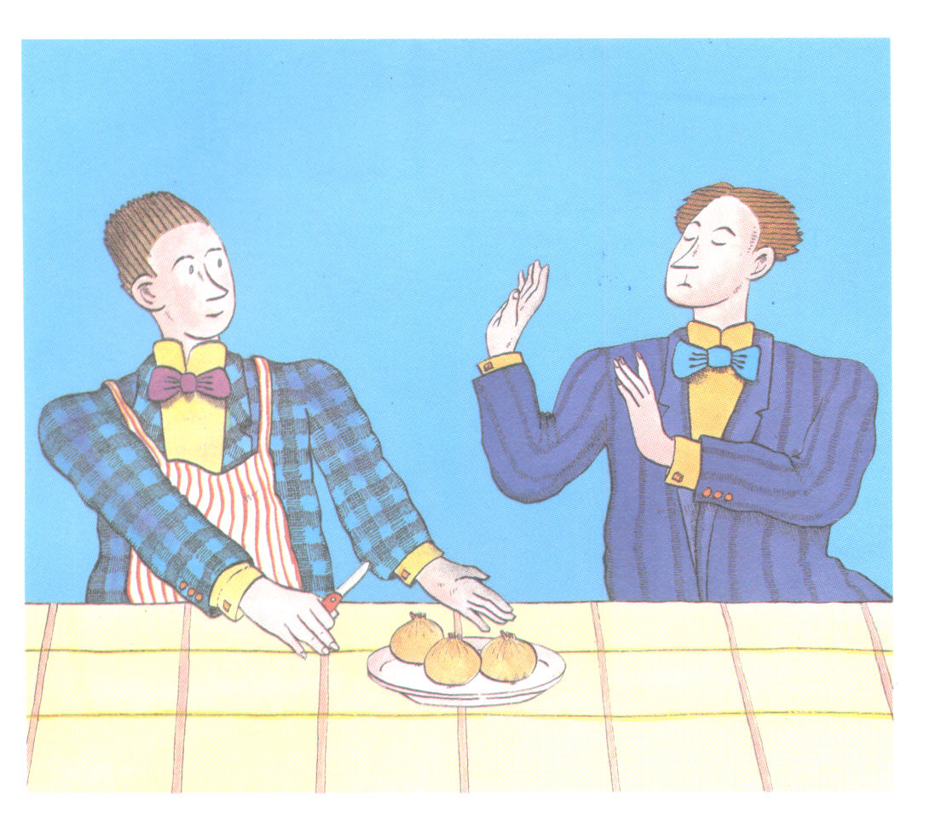
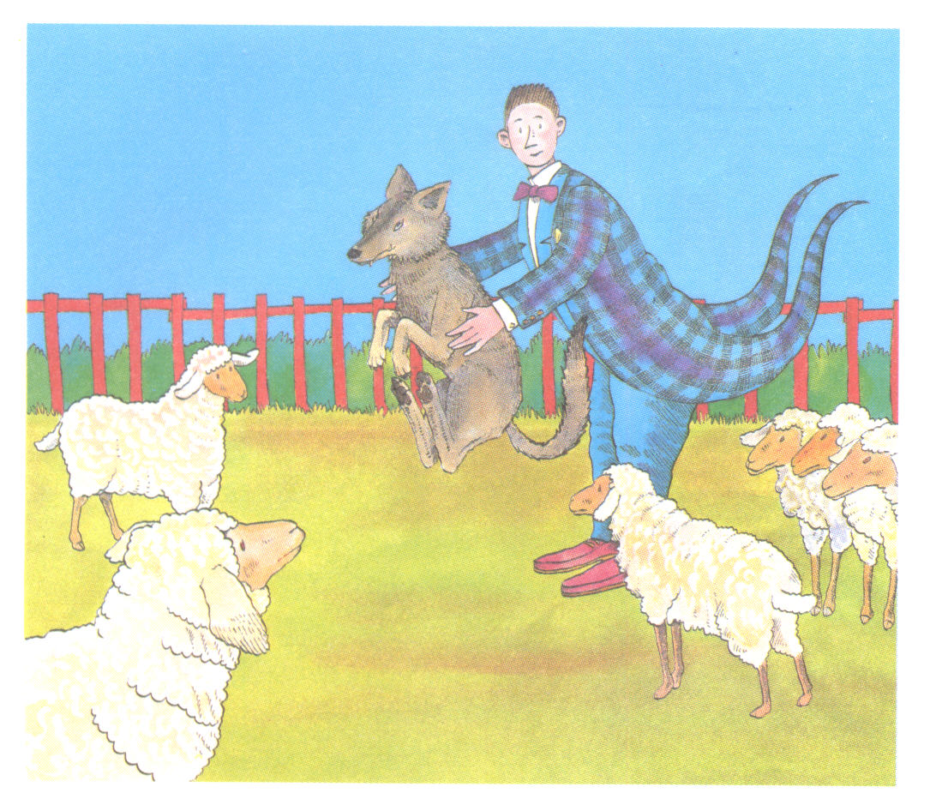
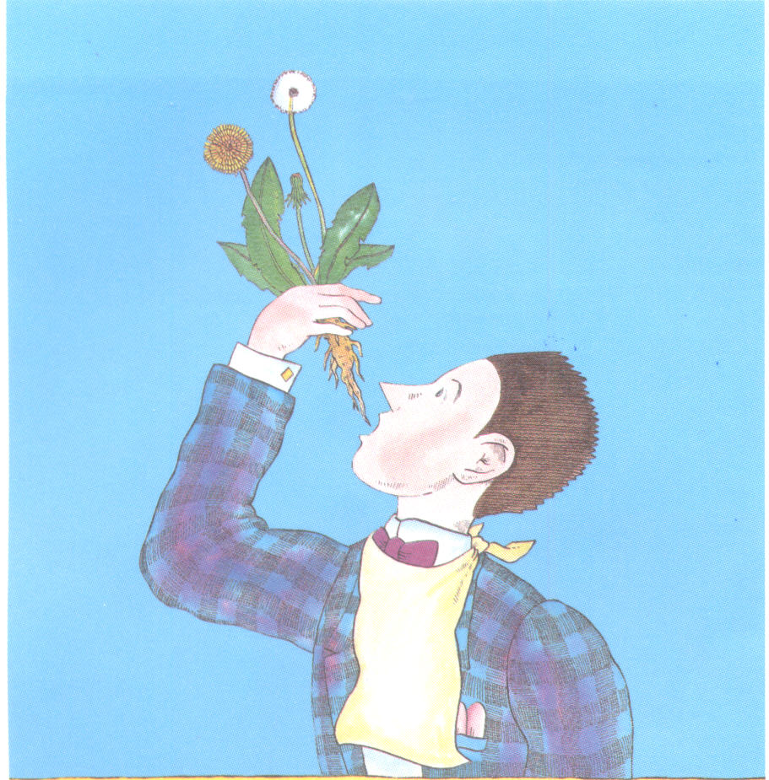

Alpha-Longjumeau expressions imagées

Retourner sa veste lacher la bride à quelqu’un Passer de la pommade à quelqu’un Jetter l’argent par les fenêtres

(se dédire, changer d’avis) (laisser l’initiative à quelqu’un) (Flatter quelqu’un) (Gaspiller)

Manger les pissenlits par la racine Mettre le loup dans la bergerie Ce ne sont pas mes oignons Marcher sur des oeufs

